ПРИЛОЖЕНИЕ № 9
към чл. 47, 49, 50, 51, 52, 53, 62 и 63

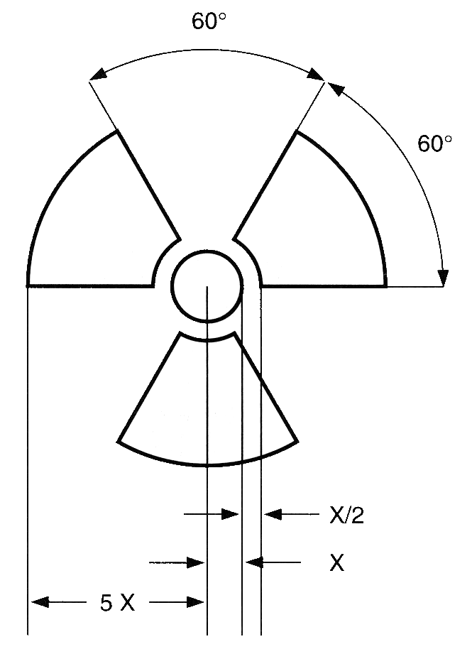

Фигура 1. Основен знак за радиационна опасност във вид на трилистник, който се построява около окръжност с радиус X. Максималният допустим размер на радиуса X е равен на 4 mm.

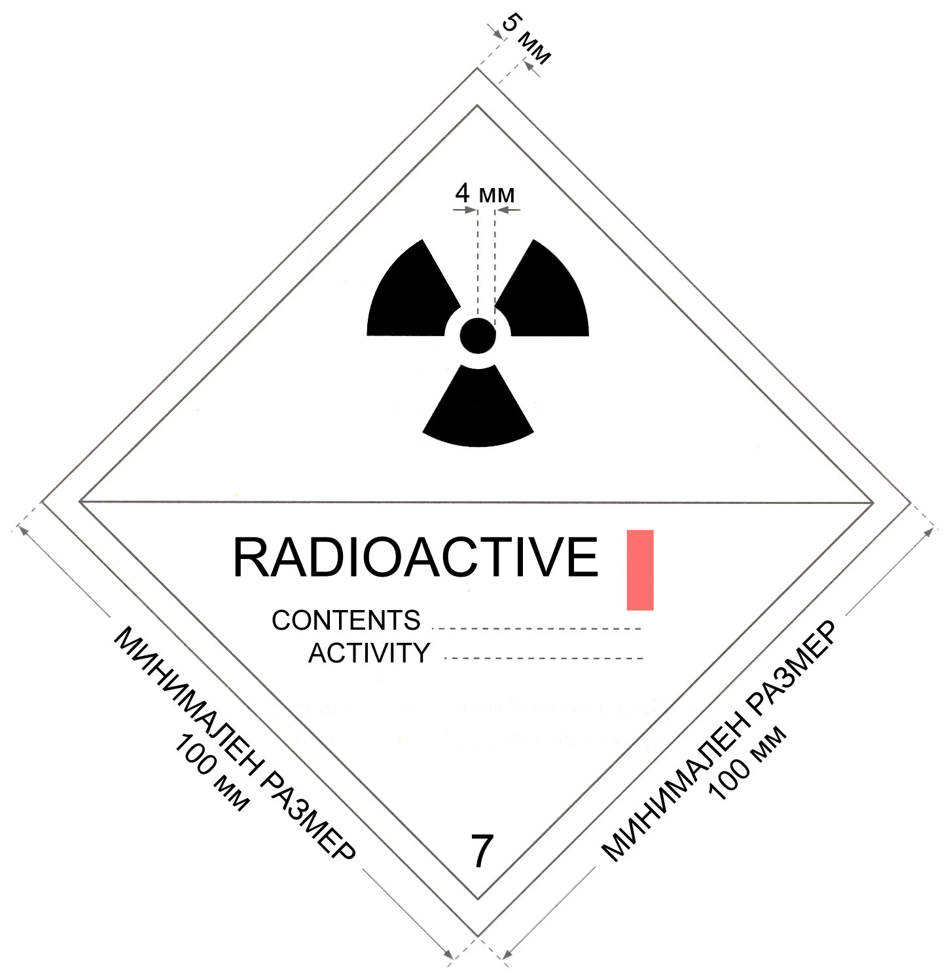

Фигура 2. Етикет за категория I - БЯЛА: цвят на фона на етикета - бял; цвят на основния знак за радиационна опасност и на надписите – черен; цвят на лентата, обозначаващ категорията - червен.
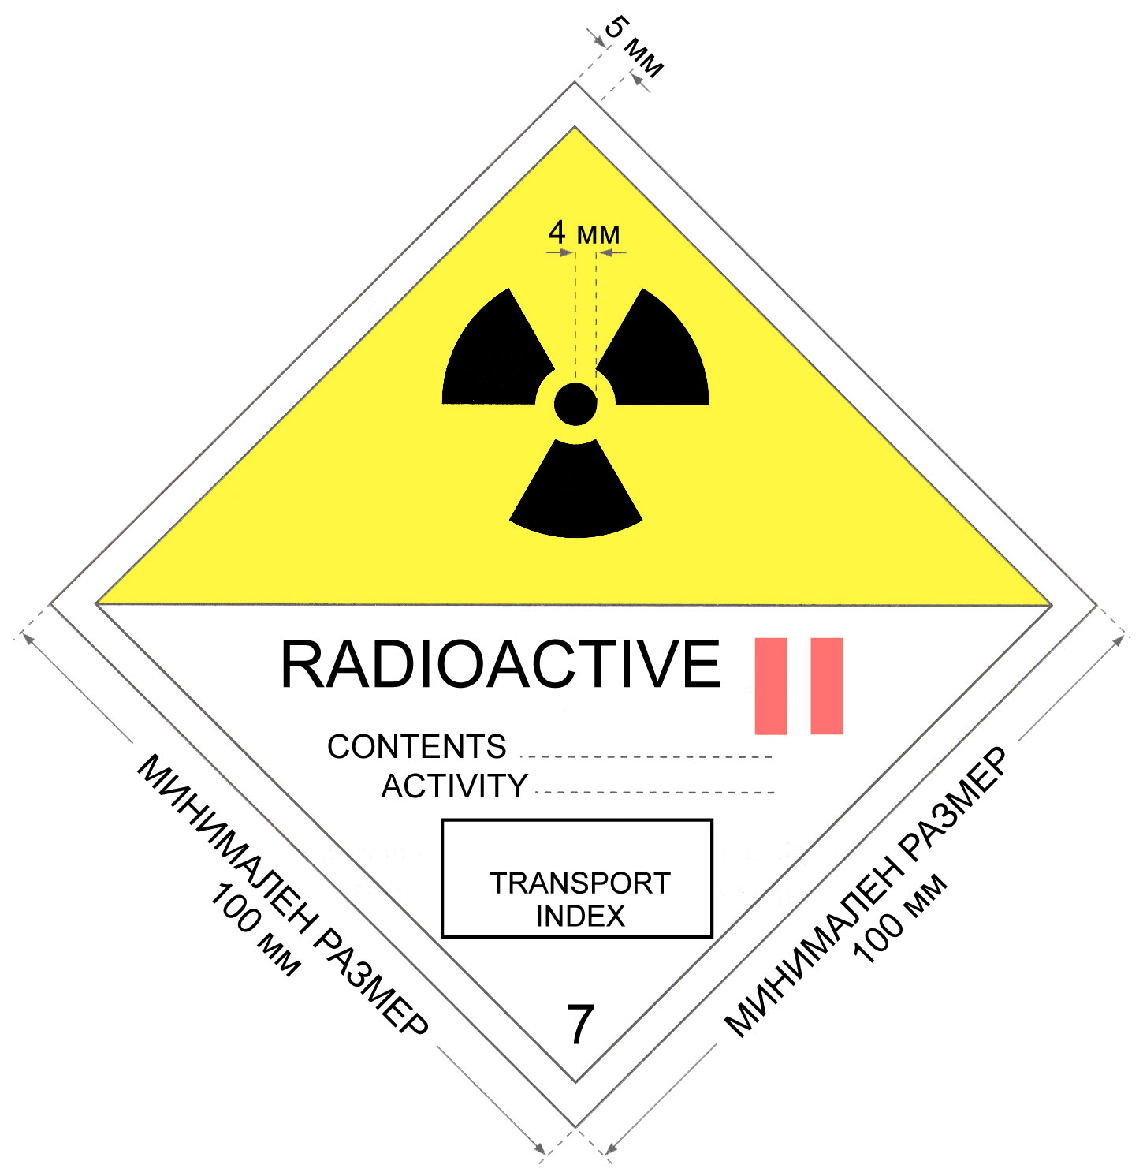

Фигура 3. Етикет за категория II – ЖЪЛТА: цвят на фона на горната половина на етикета - жълт, на долната половина - бял; цвят на основния знак за радиационна опасност и на надписите - черен; цвят на лентите, обозначаващ категорията - червен.
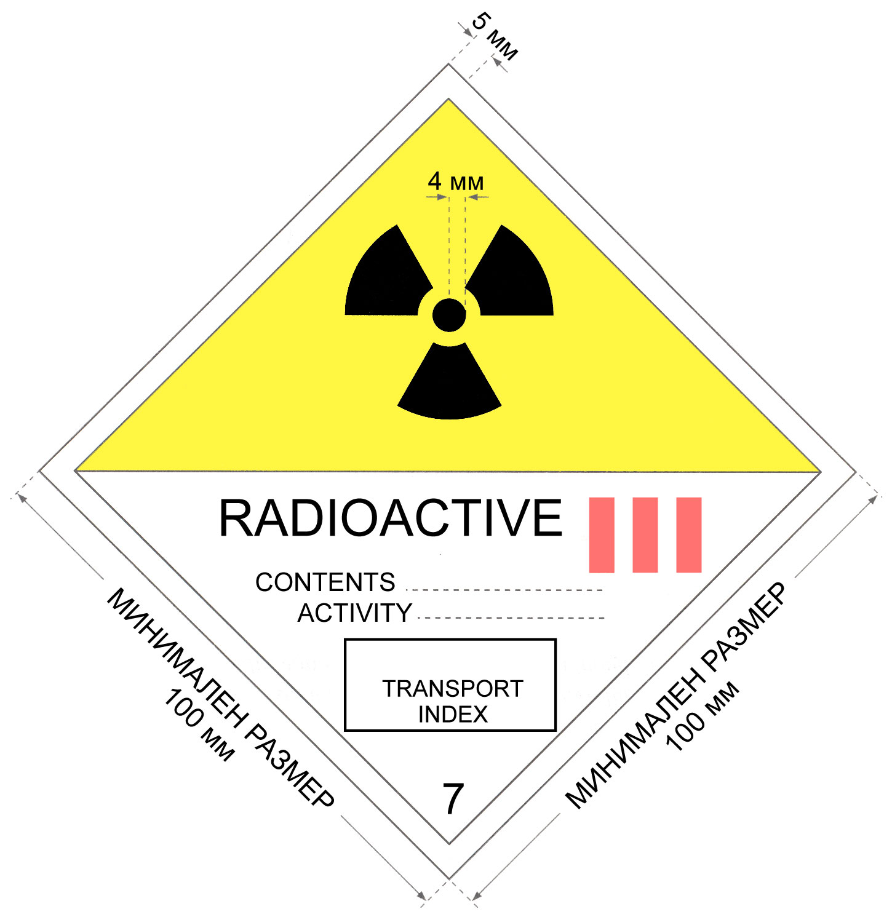

Фигура 4. Етикет за категория III – ЖЪЛТА: цвят на фона на горната половина на етикета - жълт, на долната половина – бял; цвят на основния знак за радиационна опасност и на надписите - черен; цвят на лентите, обозначаващ категорията - червен.

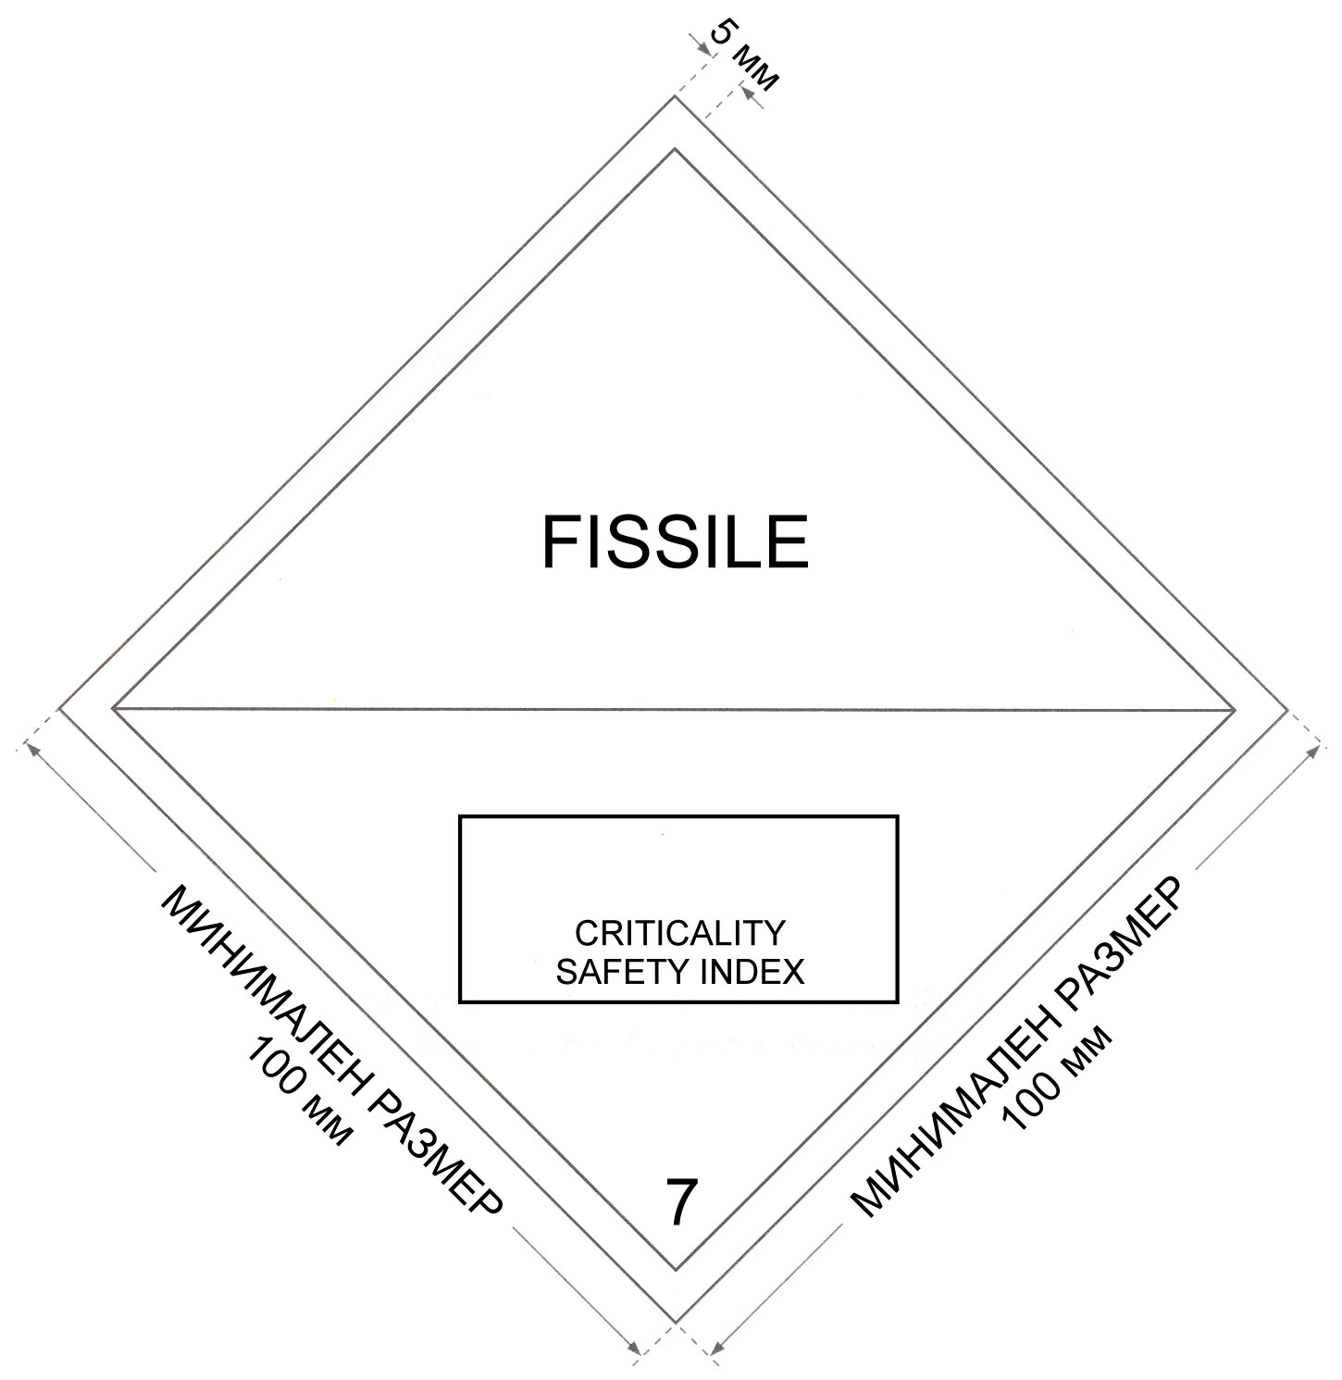

Фигура 5. Етикет за показване индекса за безопасност по критичност: цвят на фона на етикета - бял, цвят на надписите – черен.
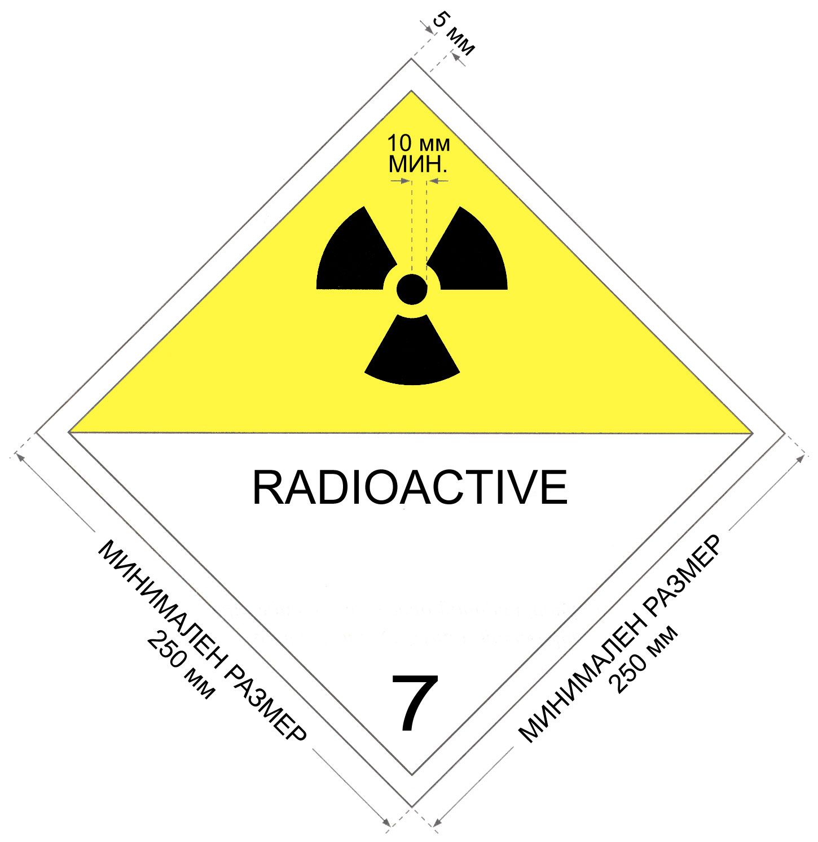

Фигура 6. Предупредителен знак.
С изключение на случаите, определени в чл. 68 минималните размери трябва да съответстват на посочените на фигурата. При използване на знаци с други размери трябва да се запазят съответните пропорции, посочени на фигурата.
Височината на цифрата "7" трябва да е не по-малка от 25 mm. Цвят на фона на горната половина на знака – жълт, на долната половина – бял; цвят на основния знак за радиационна опасност и на надписите – черен.
Изписването на думата “RADIOACTIVE" (РАДИОАКТИВНО) в долната част на знака не е задължително, което позволява този знак да се прилага за посочване на съответния UN номер за товара.

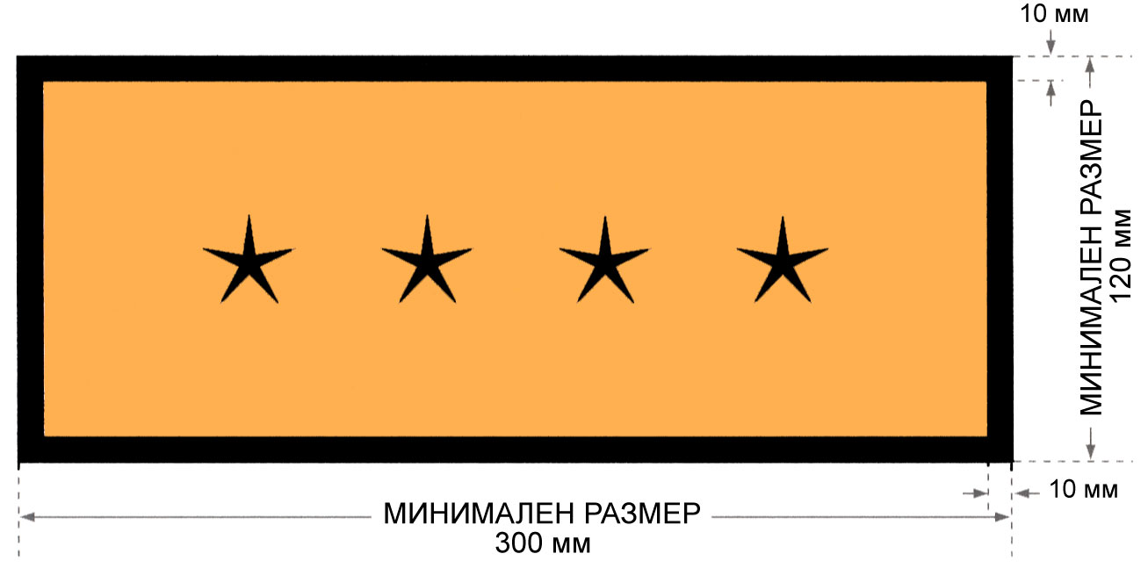

Фигура 7. Форма-образец на знака, върху който се изобразява условният номер на ООН.
Цвят на фона на знака - оранжев, цвят на рамката и номера на ООН - черен. Знакът "* * * *" обозначава мястото, където трябва да се разположи номера на ООН за съответния радиоактивен материал съгласно приложение № 8.

